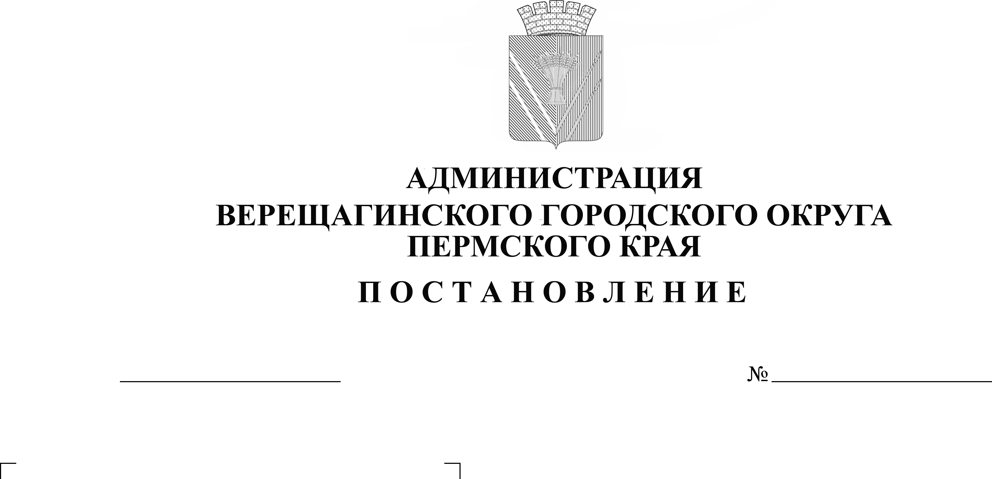
О внесении изменений в
254-01-01-1563
07.07.2023
административный регламент
предоставления муниципальной
услуги «Выдача разрешений на право
организации розничного рынка
на территории Верещагинского
городского округа Пермского края»

В соответствии с Федеральным законом от 27 июля 2010 года № 210-ФЗ «Об организации предоставления государственных и муниципальных услуг», руководствуясь Уставом муниципального образования Верещагинский городской округ Пермского края,
администрация Верещагинского городского округа Пермского края ПОСТАНОВЛЯЕТ:
- Внести в административный регламент предоставления муниципальной услуги «Выдача разрешений на право организации розничного рынка на территории Верещагинского городского округа Пермского края», утвержденный постановлением администрации Верещагинского городского округа Пермского края от 6 мая 2020 года № 254-01-01-660, следующие изменения:
  - абзац 2 пункта 1.3.1. изложить в новой редакции «Администрация Верещагинского городского округа Пермского края в лице отдела экономического развития администрации Верещагинского городского округа (далее – Отдел)»;
  - абзац 1 пункта 2.2.1. изложить в новой редакции: «Органом уполномоченным на предоставление муниципальной услуги, является Администрация Верещагинского городского округа»;
  - пункт 3.3.1.2. изложить в новой редакции: «в электронной форме через Единый портал».
2. Настоящее постановление вступает в силу с момента опубликования в газете «Заря».

Глава городского округа -
глава администрации Верещагинского
городского округа Пермского края С.В. Кондратьев

